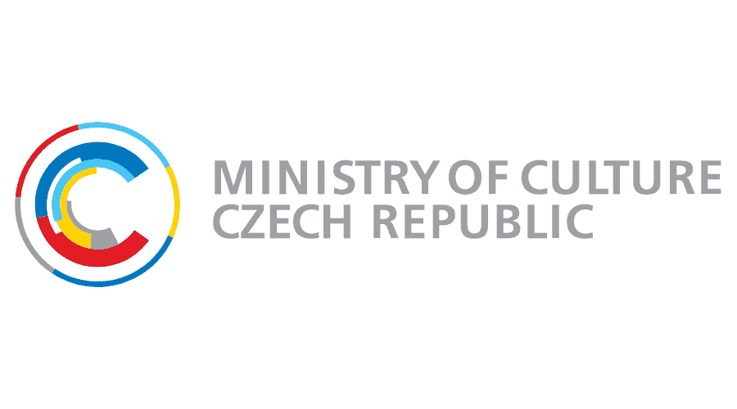 | 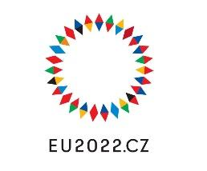 |  | 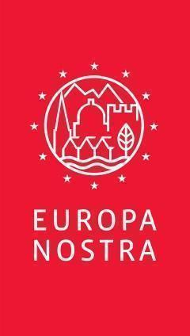
COMUNICATO STAMPA

Va’ Sentiero e SILKNOW: due progetti italiani tra i vincitori dei
Grand Prix dei Premi Europei per il Patrimonio Culturale

Praga, 26 Settembre 2022

I vincitori dei Premi Europei per il Patrimonio Culturale / Europa Nostra Awards 2022, il piú importante riconoscimento Europeo in questo ambito, sono stati celebrati questa sera con una prestigiosa cerimonia tenutasi nell’iconico Teatro dell’Opera di Praga. La Cerimonia per i Premi Europei del Patrimonio Culturale ha visto la partecipazione di Mariya Gabriel, Commissaria Europea per l’Innovazione, la Ricerca, la Cultura, l’Istruzione e la Gioventù, Martin Baxa, Ministro della Cultura della Repubblica Ceca e anche presidente ad interim del Consiglio dei Ministri dell'UE per la cultura, cosí come di Hermann Parzinger, Presidente Esecutivo di Europa Nostra. La Cerimonia ha riunito circa 600 partecipanti, tra professionisti della cultura, volontari, appassionati e sostenitori da tutta Europa, incluso un nutrito gruppo di giovani. La cerimonia è l’evento piú importante del Summit 2022 sul Patrimonio Culturale Europeo che si sta svolgendo a Praga dal 25 al 27 Settembre, ed incluso nel programma ufficiale della Presidenza Ceca del Consiglio dell’Unione Europea.

Durante la cerimonia, gli alti rappresentanti della Commissione Europea e di Europa Nostra hanno annunciato con orgoglio i cinque vincitori del Grand Prix mentre il Ministro della Cultura della Repubblica Ceca ha svelato il vincitore del Public Choice Award. I vincitori sono stati selezionati a partire dalla lista dei 30 straordinari progetti vincitori di questa edizione e provenienti da 18 paesi Europei.

I vincitori dei Grand Prix 2022 sono:

SILKNOW, FRANCIA / GERMANIA / ITALIA / POLONIA / SLOVENIA / SPAGNA
Vincitore del Grand Prix per Innovazione
Questo progetto, finanziato da Horizon 2020, ha sviluppato un sistema computazionale intelligente e completo che supera le correnti tecnologie per espandere la comprensione e la conoscenza del patrimonio Europeo della seta.

Symphony, SPAGNA
Vincitore del Grand Prix per Trasformazione Digitale
Attraverso un’esperienza immersiva, Symphony riesce ad accrescere la consapevolezza e l’ammirazione delle nuove generazioni per la musica classica.

Fiumi di Sofia, BULGARIA
Vincitore del Grand Prix Coesione Sociale e Benessere
Attraverso installazioni architettoniche temporanee ed eventi culturali e divulgativi, questa iniziativa ha reso accessibili, per la prima volta in 80 anni, gli alvei artificiali di Sofia, donandogli maggiore visibilità. Migliorando la visibilitá del fiume di Sofia, il progetto ha reso possible la creazione di un ambiente socialmente coeso nella cittá.

Va' Sentiero, ITALIA
Vincitore del Grand Prix per Sostenibilitá e Azione per il Clima
Una spedizione lunga tre anni di un gruppo di giovani entusiasti che hanno percorso e documentato gli 8000 km del Sentiero Italia, il cammino più lungo del mondo, insieme a 3000 partecipanti da tutto il mondo e al coinvolgimento delle comunità locali. Questo progetto é un potente e illuminante esempio per incoraggiare un turismo lento e un impegno sostenibile verso il patrimonio naturale ed il paesaggio.

Costa Carras †, Atene, GRECIA (postumo)
Vincitore del Grand Prix per Relazioni Internazionali
Per più di 50 anni, Costa Carras si è impegnato instancabilmente per il patrimonio culturale e naturale della Grecia e dell’Europa, con la visione di creare un mondo più bello, sostenibile e inclusivo per le nuove generazioni. È stato un ambientalista visionario, un eminente storico ed un vero leader europeo che ha connesso ed ispirato persone di tutto il mondo attraverso il patrimonio culturale.

I vincitori del Grand Prix sono stati scelti dal Board di Europa Nostra su consiglio di una giuria indipendente di esperti e riceveranno un premio di €10,000 ognuno.

Il Public Choice Award é stato assegnato al progetto World Vyshyvanka Day, UCRAINA, una ricorrenza annuale e celebrata a livello internazionale, volta a salvaguardare l’iconica camicia ricamata dell’Ucraina (vyshyvanka) quale importante elemento del patrimonio culturale del popolo ucraino. Questo straordinario progetto ha ottenuto il piú alto numero di voti espressi tramite un sondaggio online e che ha visto la partecipazione di circa 11,000 cittadini da tutta Europa. Quest’anno, per la prima volta, il vincitore del Public Choice Award riceverá un premio di €10,000.

Mariya Gabriel, Commissaria Europea per l’Innovazione, la Ricerca, la Cultura, l’Istruzione e la Gioventù, ha affermato: “Il premio dell’Unione Europea per il patrimonio culturale rende onore ad individui e comunitá per il loro straordinario impegno volto a preservare il nostro vasto patrimonio europeo. É grazie al loro lavoro instancabile che le generazioni future saranno ancora in grado di ammirarlo ed esserne ispirati. Tutti i vincitori sono sinonimo di eccellenza e sono lieta di condividere con loro le mie più calorose congratulazioni’.

In un messaggio di congratulazioni, Cecilia Bartoli, la neo-eletta Presidente di Europa Nostra, ha sottolineato: “Ogni vincitore di quest’anno ci dá speranza e ci ispira mentre uniamo le nostre voci e le nostre forze per costruire un futuro migliore per tutti. I loro successi sono creativi, innovativi e realmente di grande esempio. In quanto tali, questi vincitori sono validi ambasciatori di come recuperare, promuovere e dare nuova vita al commune e condiviso patrimonio culturale europeo”.

Hermann Parzinger, Presidente Esecutivo di Europa Nostra ha dichiarato: “In questo momento storico particolarmente difficile per l’Europa e per il mondo, mentre ci congratuliamo caldamente con i vincitori, desideriamo inviare un messaggio speciale in supporto e in solidarietá con il popolo dell’Ucraina e con tutti i professionisti del patrimonio culturale e i volontari che continuano a lavorare, nonostante la deprorevole invasione del loro paese da parte della Russia. Siamo particolarmente orgogliosi che due dei vincitori di quest’anno provengano dall’Ucraina: lo straordinario restauro della Chiesa di Sant’Andrea a Kiev e la straordinaria iniziativa del World Vyshyvanka Day, che ha anche vinto il tanto ambito Public Choice Award.”

Martin Baxa, Ministro della Cultura della Repubblica Ceca, ha affermato: “Sono profondamente felice di apprendere che il progetto World Vyshyvanka Day sia risultato vincitore del Public Choice Award. Vyshyvanka, l’iconica camicia ricamata dell’Ucraina, rappresenta un elemento importante del patrimonio del popolo Ucraino. Mi fa molto piacere vedere World Vyshyvanka Day rappresentato qui, in Repubblica Ceca. Promuovere il patrimonio culturale in Europa é una nostra comune responsabilitá, per la quale ci impegniamo ogni giorno. Il supporto alla protezione e salvaguardia del patrimonio culturale é anche parte integrante dell’attuale presidenza Ceca del Consiglio dell’Unione Europea, specialmente in un momento come questo in cui il continente Europeo sta sperimentando l’aggressione militare in Ucraina. Espressione di solidarietá con l’Ucraina emerge chiaramente anche dal programma di questa edizione del Summit sul Patrimonio Culturale, e io credo che, insieme, possiamo fare la differenza nell’aiutare il patrimonio culturale ucraino in questi tempi cosí difficili.”

La Cerimonia dei Premi Europei é stata arricchita dalle performance musicali dell’Orchestra da camera del Conservatorio di Praga, diretta da Chuhei Iwasaki. La Segretaria Generale di Europa Nostra, Sneška Quaedvlieg-Mihailović, ha fatto da cerimoniere.

La cerimonia é stata uno dei principali eventi del Summit 2022 sul Patrimonio Culturale Europeo che si sta svolgendo dal 25 al 27 Settembre a Praga, ricordando il trentesimo anniversario dell’iscrizione del Centro Storico di Praga nella Lista del Patrimonio Mondiale. Il Summit è organizzato da Europa Nostra e dalla Rappresentanza di Europa Nostra in Repubblica Ceca in collaborazione con e con il supporto della Commissione Europea e del Ministero Ceco per la Cultura, come parte del programma ufficiale della Presidenza Ceca del Consiglio dell'Unione Europea. Rappresenta, inoltre, un contributo all’ Anno Europeo della Gioventù 2022 e all’iniziativa del New European Bauhaus. Il Summit é in parte sovvenzionato dal Programma Europa Creativa dell’Unione Europea.

Il Bando per i Premi Europei per il Patrimonio Culturale / Europa Nostra Awards 2023 sará pubblicato la prossima settimana. Le candidature potranno essere inviate online tramite il seguente link, www.europeanheritageawards.eu entro il 18 Novembre 2022.

CONTATTI  EUROPA NOSTRA  Joana Pinheiro  Responsabile Comunicazione  jp@europanostra.org, M. +31 6 34 36 59 85  Elena Bianchi  Coordinatrice del Premio  eb@europanostra.org  COMMISSIONE EUROPEA  Sonya Gospodinova  sonya.gospodinova@ec.europa.eu  +32 2 2966953 | PER SAPERNE DI PIÚ  Comunicato Stampa in altre lingue  Foto  Video ufficiali  Video "Incontra i vincitori"  Website Awards  Website Europa Nostra  Website Europa Creativa  Website Commissaria Gabriel

Contesto

Premi Europei del Patrimonio Culturale / Europa Nostra Awards

I Premi Europei del Patrimonio Culturale / Europa Nostra Awards sono stati istituiti dalla Commissione Europea nel 2002 e sono da allora gestiti da Europa Nostra. I Premi hanno il sostegno del programma Europa Creativa dell’Unione Europea. Per 20 anni, i premi hanno evidenziato e diffuso l'eccellenza e le migliori pratiche legate al patrimonio, hanno incoraggiato lo scambio transfrontaliero di conoscenze e collegato gli attori del patrimonio in reti più ampie. I premi portano grandi benefici ai vincitori, come una maggiore esposizione (inter)nazionale, finanziamenti aggiuntivi e un aumento dei visitatori. Inoltre, il programma dei premi promuove una maggiore attenzione per il nostro patrimonio comune tra i cittadini europei. I premi sono quindi uno strumento chiave per promuovere i molteplici valori del patrimonio culturale e naturale per la società, l'economia e l'ambiente in Europa. Per ulteriori maggiori informazioni, www.europeanheritageawards.eu/facts-figures.

Europa Nostra

Europa Nostra è la voce europea della società civile impegnata nella salvaguardia e nella promozione del patrimonio culturale e naturale. Federazione non governativa paneuropea, ha il supporto di una vasta rete di enti pubblici, aziende private e individui da più di 40 paesi. Fondata nel 1963, è oggi riconosciuta come la più grande e la più rappresentativa rete del patrimonio in Europa, conservando forti e stretti rapporti con l’Unione Europea, il Consiglio d’Europa, UNESCO e altri organismi internazionali.
Europa Nostra conduce campagne per salvare monumenti, siti e paesaggi europei in pericolo, in particolare attraverso il programma 7 Most Endangered Programme, e celebra l’eccellenza attraverso i Premi Europei del Patrimonio Culturale / Europa Nostra Awards. Europa Nostra contribuisce attivamente alla definizione e all'attuazione di strategie e politiche europee relative al patrimonio, attraverso un dialogo partecipativo con le istituzioni europee e il coordinamento della European Heritage Alliance.
Europa Nostra è tra i partner ufficiali dell’iniziativa New European Bauhaus lanciata dalla Commissione Europea, ed è Co-Presidente Regionale del Climate Heritage Network per l’Europa ed il Commonwealth degli Stati Indipendenti.

Europa Creativa

Europa Creativa è il programma dell'UE che sostiene i settori culturali e creativi, permettendo di aumentare il loro contributo all'occupazione e alla crescita. Con un budget di 2,4 miliardi di euro per il 2021-2027, il programma sostiene organizzazioni nei settori del patrimonio, delle arti dello spettacolo, delle belle arti, delle arti interdisciplinari, dell'editoria, del cinema, della TV, della musica e dei videogiochi, nonché decine di migliaia di artisti, professionisti della cultura e dell'audiovisivo.

